


DOCENTE: Lic. ELISA ARIZACA RAMIREZ
UNIVERSITARIOS:
GUTIÉRREZ SHIRLEY PAOLA
LIMACHI VELÁSQUEZ NILO GERMÁN
MAMANI CRUZ VANESSA JULIA
MAMANI FLORES MARÍA VERÓNICA
PARALELO: 6 “A1”
FECHA: 13 – Noviembre - 2008

PATRONES DE ASIGNACIÓN DE RESPONSABILIDADES: GRASP
En diseño orientado a objetos, GRASP son patrones generales de software para asignación de responsabilidades, es el acrónimo de "General Responsibility Assignment Software Patterns" . Aunque se considera que más que patrones propiamente dichos, son una serie de "buenas prácticas" de aplicación recomendable en el diseño de software.
EXPERTO EN INFORMACIÓN
El GRASP de experto en información es el principio básico de asignación de responsabilidades. Nos indica que la responsabilidad de la creación de un objeto debe recaer sobre la clase que conoce toda la información necesaria para crearlo.
Problema: ¿Cuál es el principio general para asignar responsabilidades a los objetos?
Solución: Asignar una responsabilidad al experto en información.
Beneficios: Se mantiene el encapsulamiento, los objetos utilizan su propia información para llevar a cabo sus tareas. Se distribuye el comportamiento entre las clases que contienen la información requerida. Son más fáciles de entender y mantener.
ALTA COHESIÓN Y BAJO ACOPLAMIENTO
Los podemos separar, aunque están íntimamente ligados, de hecho si nos esforzamos en aumentar mucho la cohesión de nuestro sistema software, es muy posible que perjudiquemos el acoplamiento aumentándolo, y por el contrario si reducimos mucho el acoplamiento, se verá disminuida la cohesión:

BAJO ACOPLAMIENTO
¿Qué es?
Este patrón es un principio que asigna la responsabilidad de controlar el flujo de eventos del sistema, a clases específicas. Esto facilita la centralización de actividades. El controlador no realiza estas actividades, las delega en otras clases con las que mantiene un modelo de alta cohesión. Un error muy común es asignarle demasiada responsabilidad y alto nivel de acoplamiento con el resto de los componentes del sistema.

En qué consiste
Es la idea de tener las clases lo menos ligadas entre sí que se pueda. De tal forma que en caso de producirse una modificación en alguna de ellas, se tenga la mínima repercusión posible en el resto de clases, potenciando la reutilización, y disminuyendo la dependencia entre las clases
Se clasifica de la siguiente manera:
Acoplamiento de Contenido: Cuando un módulo referencia directamente el contenido de otro módulo. (En lenguajes de alto nivel es muy raro)‏
Acoplamiento Común: Cuando dos módulos acceden (y afectan) a un mismo valor global.
Acoplamiento de Control: Cuando un módulo le envía a otro un elemento de control que determina la lógica de ejecución del mismo.
Que representa
El acoplamiento de una clase representa el conjunto de dependencias que tiene con otras clases.
Así, una clase A que deriva de B, tendrá un fuerte acoplamiento con ella. Y otra clase C, que utilice una clase D, tendrá también una relación de dependencia.
Resulta evidente que, cuanto menor sea el acoplamiento entre clases, menor influencia tendrán los cambios.
Así, un cambio en una clase A, que depende de las clases B, C y D será mucho más complejo que si la misma clase A no dependiera de ninguna otra y, por lo tanto, el cambio sólo le afectara a ella.
Mantener Bajo el Acoplamiento entre Clases, más que un patrón que se pueda implementar, es un principio que nos servirá para elegir entre alternativas de diseño: un diseño menos acoplado siempre será mejor que uno más acoplado, porque en el primero será más fácil realizar cambios.
Beneficios
- No afecta los cambios en otros componentes.
- Fácil de entender de manera aislada.
- Conveniente para reutilizar.

ALTA COHESIÓN
Nos dice que la información que almacena una clase debe de ser coherente y está en la mayor medida de lo posible relacionada con la clase.
Cohesión.- es una medida de cuan relacionadas y enfocadas están las responsabilidades de una clase.
1. Cohesión Coincidente: El módulo realiza múltiples tareas, sin ninguna relación entre ellas.
2. Cohesión Lógica: El módulo realiza múltiples tareas relacionadas, pero, en tiempo de ejecución, sólo una de ellas será llevada a cabo.
3. Cohesión Temporal: Las tareas llevadas a cabo por un módulo tienen, como única relación las deber ser ejecutadas “al mismo tiempo”.
4. Cohesión de Procedimiento: La única relación que guardan las tareas de un módulo es que corresponden a una secuencia de pasos propia del “producto”.
5. Cohesión de Comunicación: Las tareas corresponden a una secuencia de pasos propia del “producto” y todas afectan a los mismos datos.
6. Cohesión de Información: Las tareas llevadas a cabo por un módulo tienen su propio punto de arranque, su codificación independiente y trabajan sobre los mismos datos. El ejemplo típico: OBJETOS
7. Cohesión Funcional: Cuando el módulo ejecuta una y sólo una tarea, teniendo un único objetivo a cumplir, se dice que tiene Cohesividad Funcional.
VENTAJAS
Una clase cohesionada facilita el cambio (objetivo principal de los patrones de diseño). Al realizar un cambio en una clase muy cohesionada, todos los métodos que pueden verse afectados, toda la información que necesitamos controlar, estará a la vista, en el misma clase.
BENEFICIOS
* Mejoran la claridad y facilidad con que se entiende el diseño
* Se simplifica el mantenimiento y las mejoras de funcionalidad
* A menudo se genera un bajo acoplamiento
* Soporta mayor capacidad de reutilización.

Ejemplos:
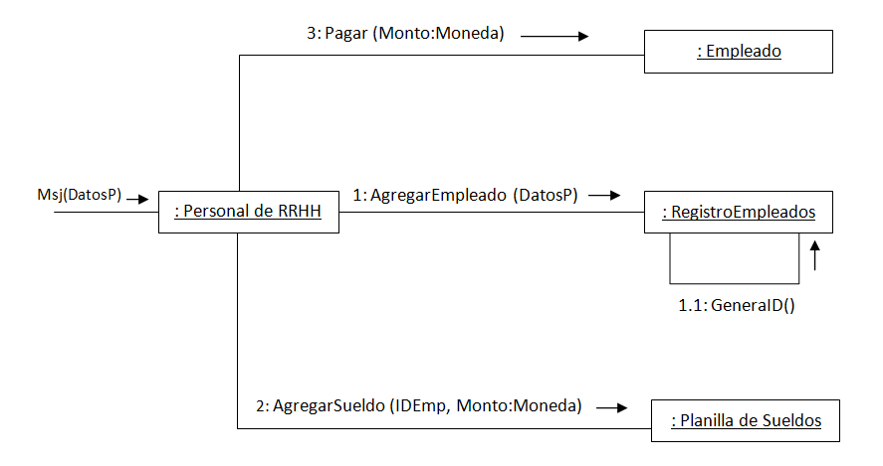
Antes de la aplicación

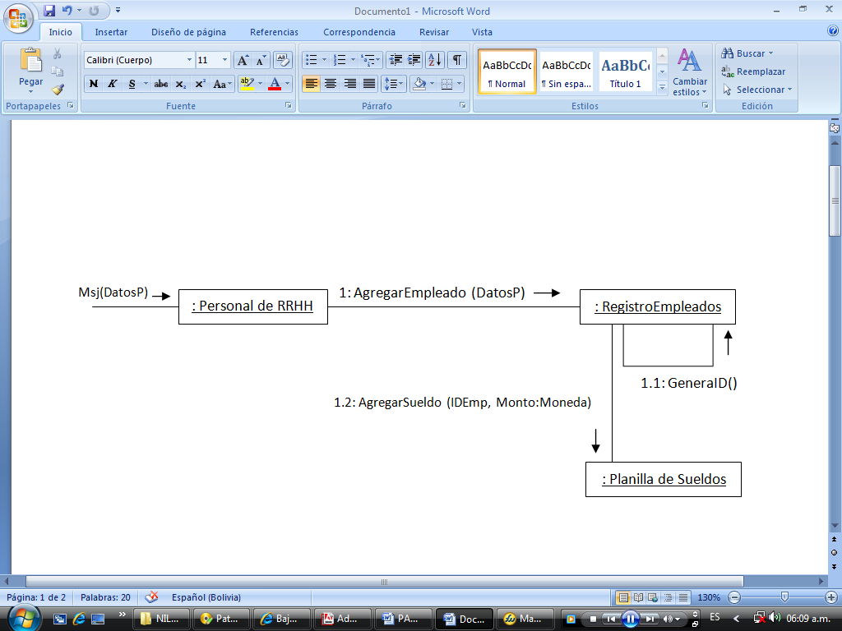
Después de la aplicación

BIBLIOGRAFÍA
- http://es.wordpress.com/tag/patrones-grasp/
- http://www.adictosaltrabajo.com/tutoriales/pdfs/grasp.pdf
- http://pub.ufasta.edu.ar/fim28/files2005/FIM28%20AyD%20I%20Dominio%20y%20GRASP.pdf
- http://es.wikipedia.org/wiki/Grasp/
- http://migueljaque.com/
- Booch, G., Jacobson, I. y Rumbaugh, J. UML Manual de referencia. Addison Wesley. 1997.
- Dosier de la materia

